Vegleiðing til “Teams”
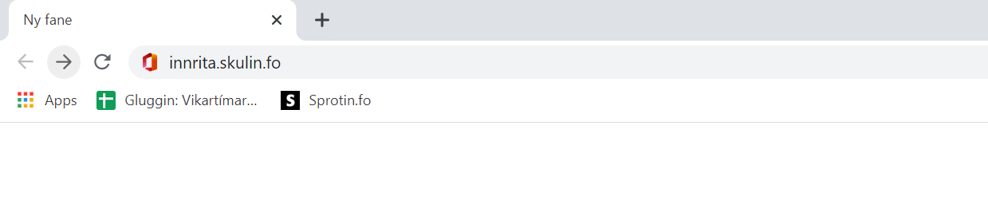
#1:
Far inn á ein kaga, t.d. Google Chrome og skriva innrita.skulin.fo

#2:
Rita inn við tykkara @skulin.fo brúkara og loyniorði
#3:
Finn teams
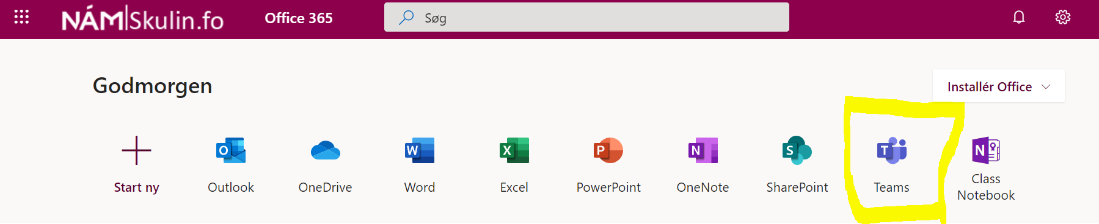

#4:
Tá “Teams” er starta, skulu tit velja “Teams” í vinstru síðu
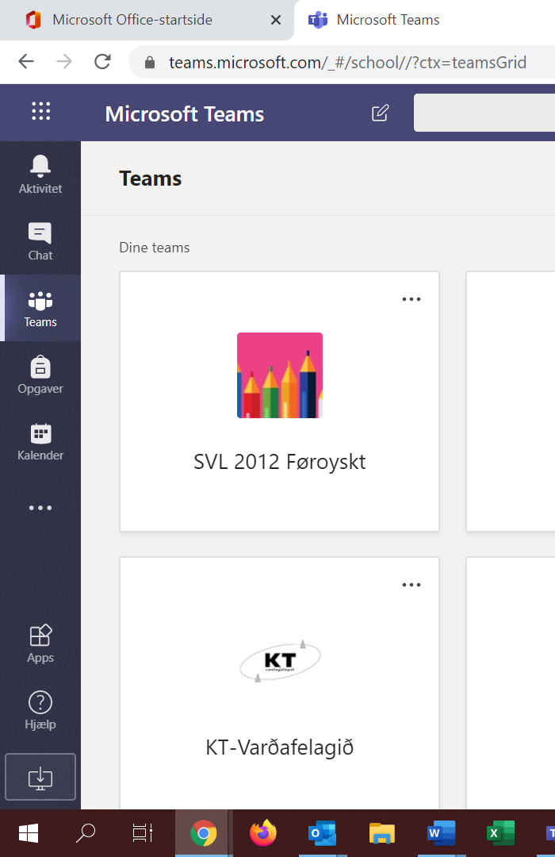
#5:
Vel flísuna “SVL 2012 Føroyskt”
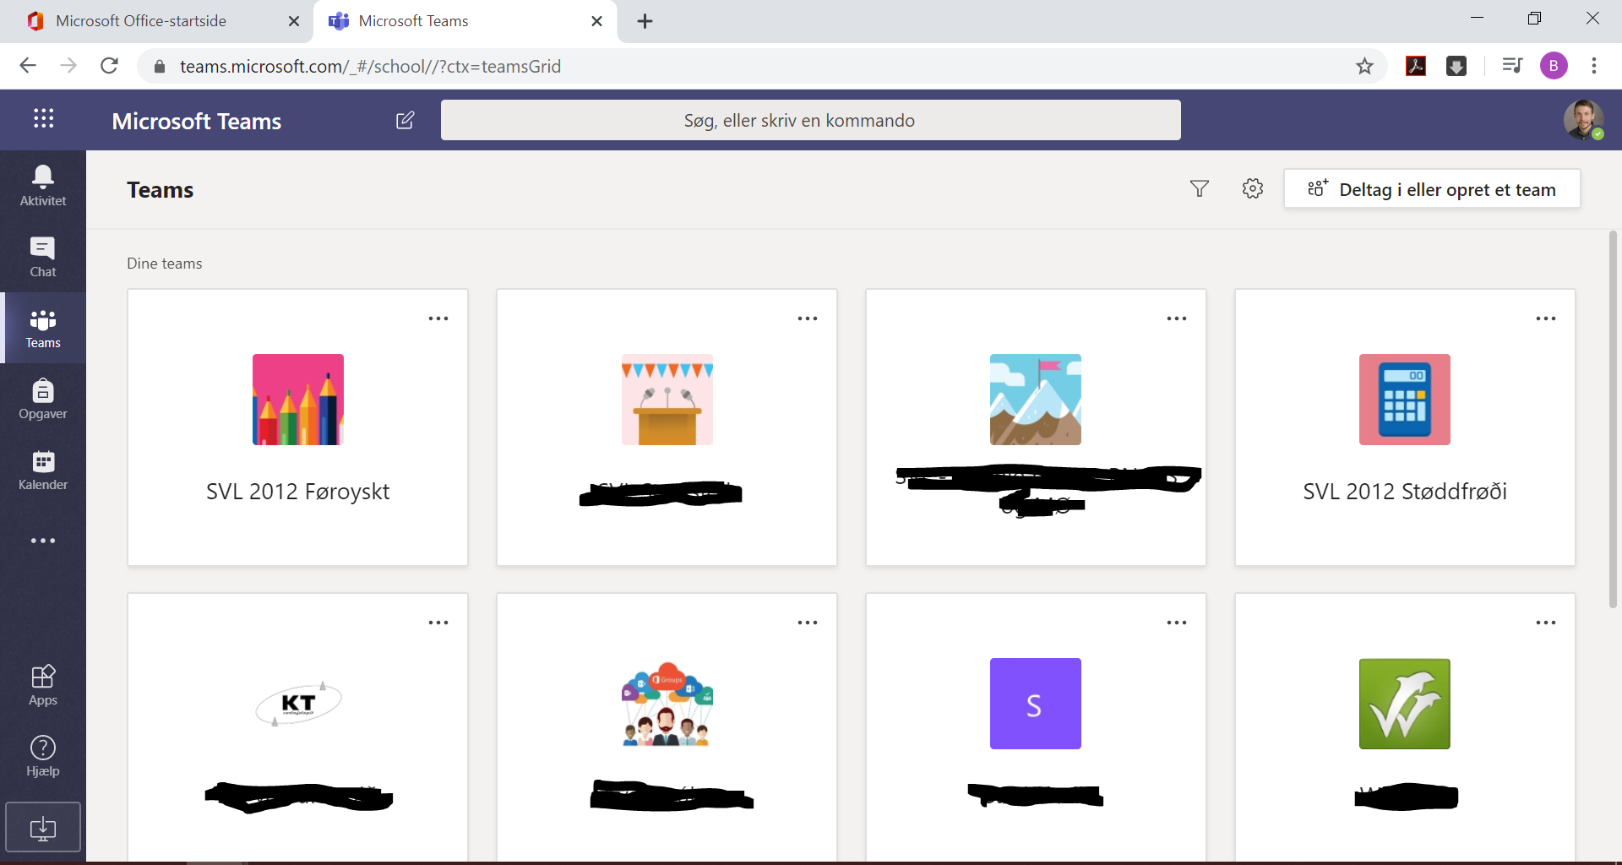

#6:
So eru tit komin inn
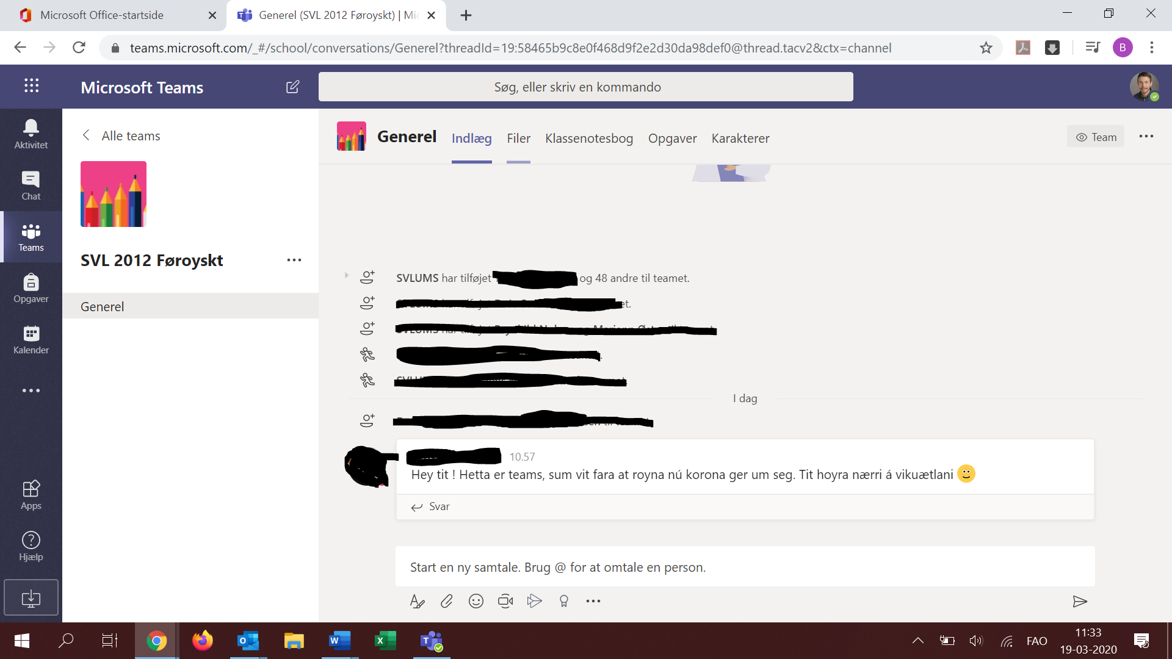

P.S: Fyri at gera tað lættari at koma inn, er hent at downloada teams sum app. Antin á appstore ella líknandi ella á https://products.office.com/da-dk/microsoft-teams/download-app. Tá appin er downloada, skulu tit bara rita inn við Office 365 brúkaranum og so eru tit klár at brúka “Teams”.

